Открытое занятие в средней группе на тему:
« Мальчики и девочки»
Воспитатель: Сочнева Т. М.
Цель: развивать гендерные представления у детей, закреплять знания детей о своей принадлежности к полу,о строении человека.
Задачи:
Воспитательные: воспитывать доброжелательное отношение между детьми разного пола,умение быть внимательными друг к другу.
Образовательные: продолжать развивать гендерные представления у детей, закреплять знания детей о своейпренадлежности к полу и его отличительных особенностях. Уточнить понятия детей о положительных чертах характера мальчиков и девочек.
Развивающие: развивать классификационные умения на примере предметов одежды.
Методы: проблемный ( создание проблемной ситуации на занятии)
Игровой (дидактические игры, подвижная игра, сюрпризный момент)
Словесный ( использование художественного слова)
Технический ( использование ТСО )
Материал:самодельное сердечко, зеркальца на каждого ребёнка, волшебный пакет, самодельные цветы для полянки, мягкие игрушки пчёлка и шмель, кукла-мальчик, кукла-девочка с мужской и женской одеждой для дидактической игры, т/с музыкальный центр.
Вводная часть
Ход занятия:
Воспитатель: Ребята давайте поздороваемся с нашими гостями, а я поздороваюсь с вами- здравствуйте девочки , здравствуйте мальчики.
Дорогие ребята, я очень рада видеть вас,вы такие нарядные и конечно же весёлые и сообразительные.
Давайте с вами знакомиться! Посмотрите, какой у меня красивый пакет. Он необычный, можно сказать волшебный, потому что помогает мне совершать превращения и делать сюрпризы для детей. Я возьму своё имя и положу в этот пакет- Татьяна Михайловна..Положите и вы свои имена в пакет( собирает имена).
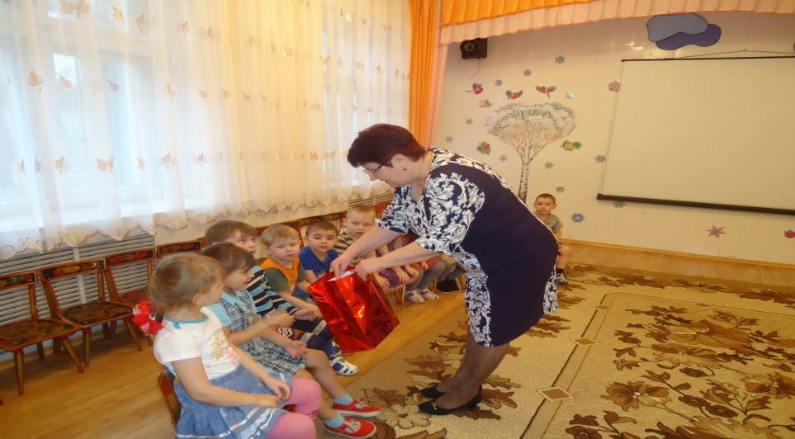
-Когда я была маленькой, меня называли ласково: Танечка. Я тоже положу это имя в пакет. А вас как ласково называют мамы? Хотите положить и своё ласковое имя в пакет? (собирает имена)
(проблемная ситуация)
- Ой, что это, подул ветер, и все наши имена разлетелись…Что же нам теперь делать? Как же я буду теперь без имени?( если дети не предложат, продолжает радостно). Я поймала имя Дашенька.. Это девочка или мальчик? Где у нас Дашенька? Возьми своё имя ,Дашенька.( Отдавая, говорит: « Очень приятно с тобой познакомиться, Дашенька!) и т. д. Заключая начало занятия говорит: « Вот мы и познакомились: у нас здесь собрались замечательные ребята мальчики и девочки- дружные и приветливые».(запись ветер)
Основная часть
Ну ка, мы сейчас проверим это..Детям предлагается собрать « Цветок дружбы», но для этого нужно каждому ребёнку взять лепесток и назвать хорошее качество девочки или мальчика.Мальчики- сильные, мужественные,умные, ловкие, смелые, умеют постоять за девочек, они должны защищать, помогать, уступать девочкам игрушки и прощать им их девчоночьи слабости. Мальчик не может быть слабым, трусливым, ленивым.Девочка-добрая, аккуратная, терпеливая, скромная, нежная.Мальчики не хотят дружить со злой, ленивой,болтливой, неряшливой девочкой, а также плаксой. Дети перечисляют положительные качества, а взрослый соединяет лепестки с серединкой. Когда цветок собран, дети апплодируют друг другу.
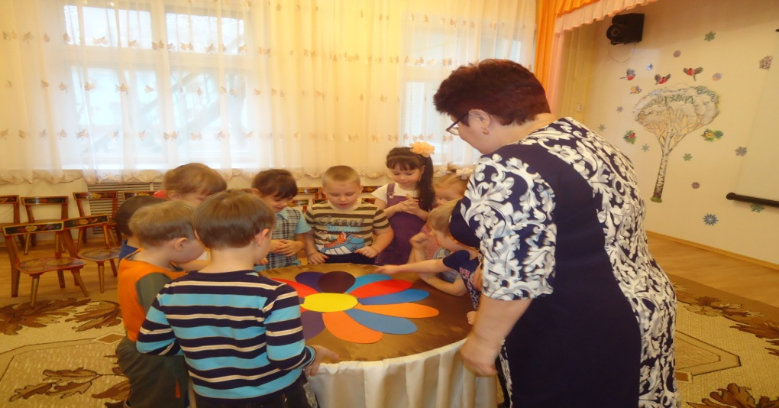
Воспитатель: У меня есть зеркала, ребята. Какие замечательные зеркальца! Посмотрите каждый на себя в зеркальце и повторяйте за мной:
Вот головушка-солнышко-дети гладят себя по голове
Лобик-бугорок,-наморщивают лоб.
Носик-курносик,-дотрагиваются до кончика носа.
Губки-хохотушки,-улыбаются.
Зубки-грызушки,-тихонько стучат зубами.
Язычок-болтушка,-высовывают языки.
На щеках веснушки,-трут пальцами щёки.
Брови-прутики,-поднимают брови.
Глазки-цветные краски,-моргают.
Уши-непослушки,-тихонько трут пальцами уши.
Борода-молодушка,-гладят подбородок.
Шейка-лебёдушка,-вытягивают шею.
Ручки-хватушки,-имитируют хватательные движения.
Животик-бегемотик,-гладят живот.
Спинка-травинка,-выпрямляют спину.
Ножки-сапожки,-топают ногами.

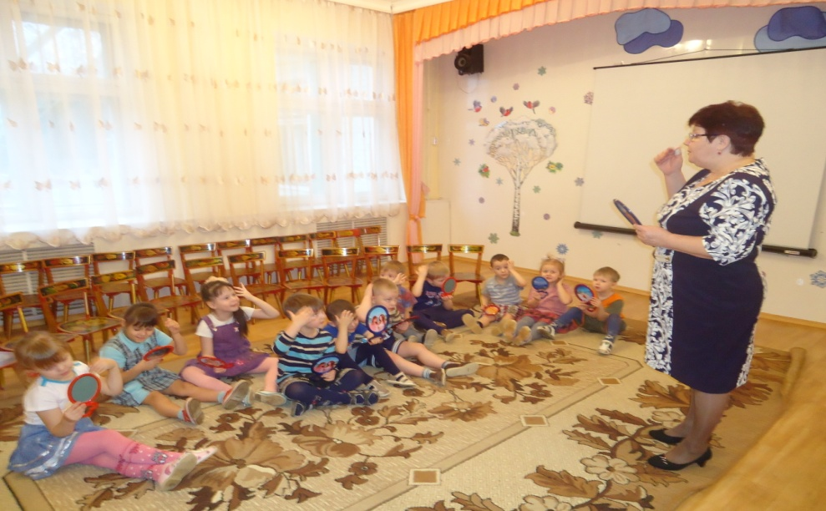
Воспитатель: Вот из каких частей состоит наше тело .Ребята, посмотрите посмотрите друг на друга, и вы увидите, что у вас почти все части тела одинаковые, но все вы такие разные!
Проводится игра « Мы-разные».
Цель: Игра развивает внимание, наблюдательность, умение различать особенности других детей.
Ход игры:Дети, вместе с воспитателем встают в круг. По желанию вызывается один из детей. Педагог, выступающий в роли ведущего, задаёт вопросы:
- Кто из мальчиков самый высокий?
- Кто из девочек самая высокая?
- Кто из детей низкого роста?
- У кого самые тёмные ( светлые, вьющиеся, кучерявые и т. д. волосы)
- Посмотрите на своего соседа и скажите, какого цвета его глаза?
- У кого на голове есть бант ( два банта, заколки, резинки?)
- Кто носит платья, сарафаны, юбки?
- У кого в одежде присутствует розовый, красный и прочий цвет?
- Какую обувь носят девочки ( мальчики)?
- Какие украшения носят девочки ( мальчики)?
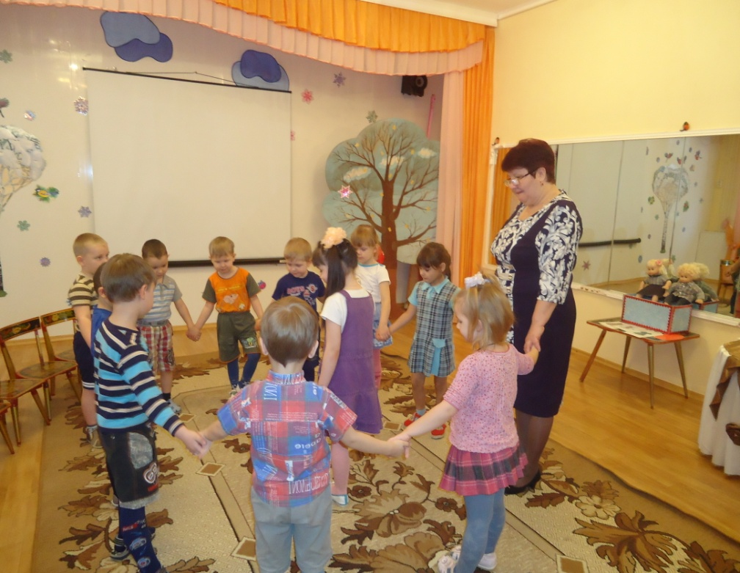
В конце игры педагог обращает внимание на то, что дети смогли убедиться в наличии у каждого из них чего-то такого, чего нет у других, и обьясняет им понятие « разные», «непохожие». Все люди отличаются друг от друга.
Воспитатель: Мы свами убедились, что все люди похожи и не похожи друг на друга. Знаем, как можно отличить девочку от мальчика. Маша и Витя – брат и сестра. Им срочно нужна помощь. Вся их одежда перепуталась, вот какая куча одежды, где тут разберёшь, где чья.( Детям предлагаются силуэты мальчика и девочки, вырезанные из картона, и, достаточное колличество для всех детей, одежды из бумаги).
Проводится игра «Одень куклу-мальчика и куклу-девочку».
Дети берут одежду и классифицируют её, обсуждают правильность выбора, «одевают» силуэты девочки и мальчика.
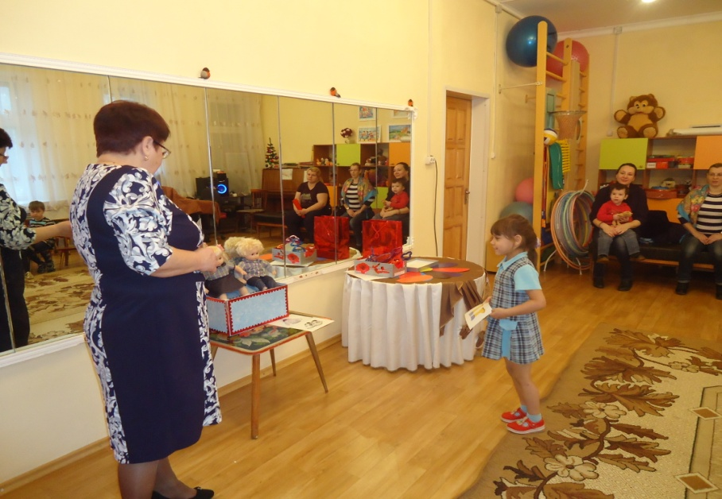
А сейчас с помощью моего волшебного пакета я превращаю нашу группу в цветочную полянку.
Проводится подвижная игра «Цветы и пчёлы».
Цель: игра учит детей выразительным образным движениям,соответствующим представлению о женском и мужском поле.
Ход игры:
Педагог предлагает детям распределиться на две команды- девочек и мальчиков. Педагог договаривается с ними о том, что девочки будут изображать пчёлок, а мальчики – шмелей.
Дети разбегаются по группе. Посигналу педагога они начинают выполнять заранее распределённые роли. Девочки изображают пчёлок: передвигаются грациозно, машут крылышками, изящно качают головами, подражая жужжанию пчелы: «в-з-з-з-з». Дети изображают цветы: встают на одно колено, расправляют руки, как лепестки. По сигналу педагога дети меняются ролями. Мальчики становятся шмелями: машут руками, словно крыльями, притопывая ногами, жужжат, словно большие шмели: «ж-ж-ж», а девочки изображают красивые цветы. Вся пчелиная семья улетела, цветочки закрыли свои головки и уснули, а мы с вами вернулись обратно в группу.(раз-два-три повернись, в деток превратись).
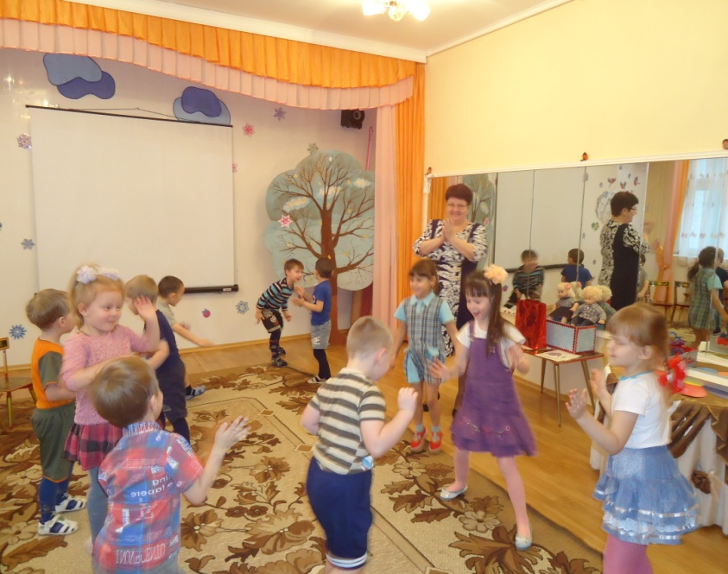
Заключительная часть
Воспитатель: В моём волшебном пакете есть ещё один необычный предмет. Это вот такое доброе сердце. Тот, кто берёт его в руки, может говорить другому человеку только добрые, хорошие слова и пожелания.
Проводиться игра « Пожелание»
(звучит песенка Кота Леопольда) Давайте сделаем большой круг, посмотрим друг другу в глаза и скажем на прощанье хорошие, добрые слова.
Игра «Пожелание». Дети становятся в круг, передают друг другу игрушку-сердечко и говорят пожелания: «Я желаю тебе…

